大学生创意活动管理系统操作说明
一、登录网址：http://pm.jc.nuaa.edu.cn/login.aspx
二、操作流程：
1.用户登陆
用户名：学号/工号 密码：学号/工号
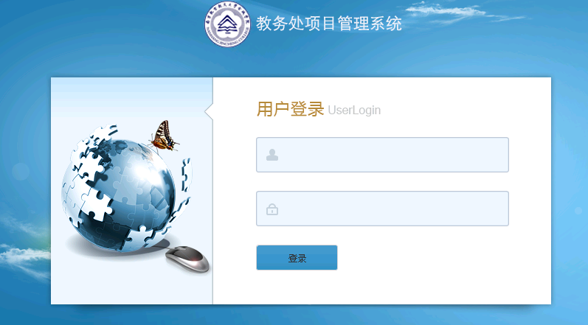
2.选择“创意活动系统”界面登入
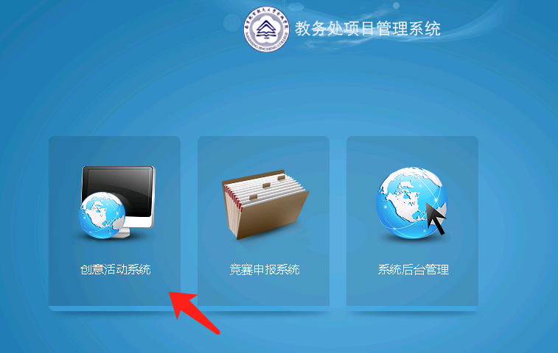
3.创意活动申请
Step 1：创意活动——所有创意活动——活动选中——团队申请
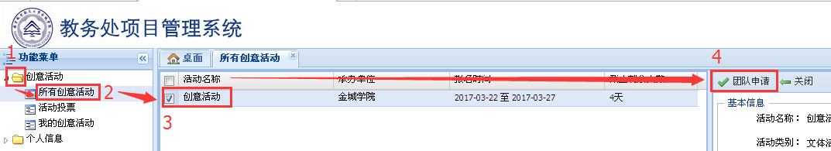
Step 2：填写团队名称及团队成员等相关信息，点击提交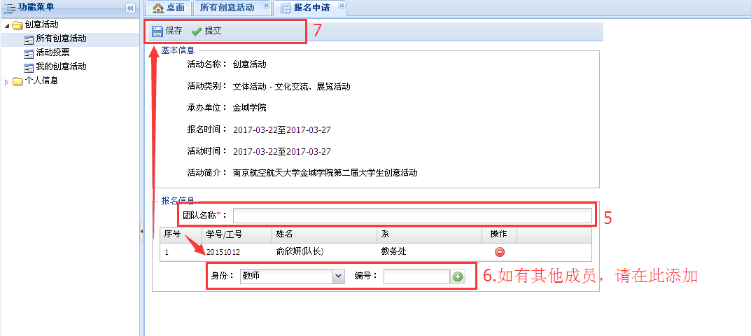 Step 3：团队信息提交后，点击我的创意活动，选中，进行作品申报
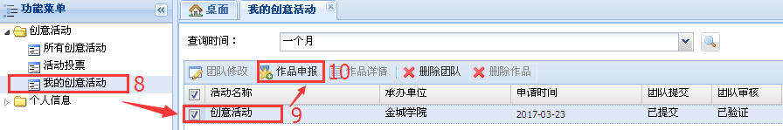

Step 4：按要求填表，并保存提交
